HW02

边玥心 3170103500 自动化1703

第三章课后习题

3.11

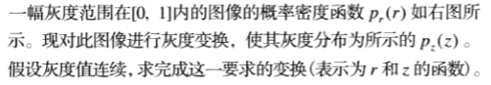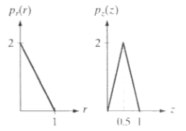

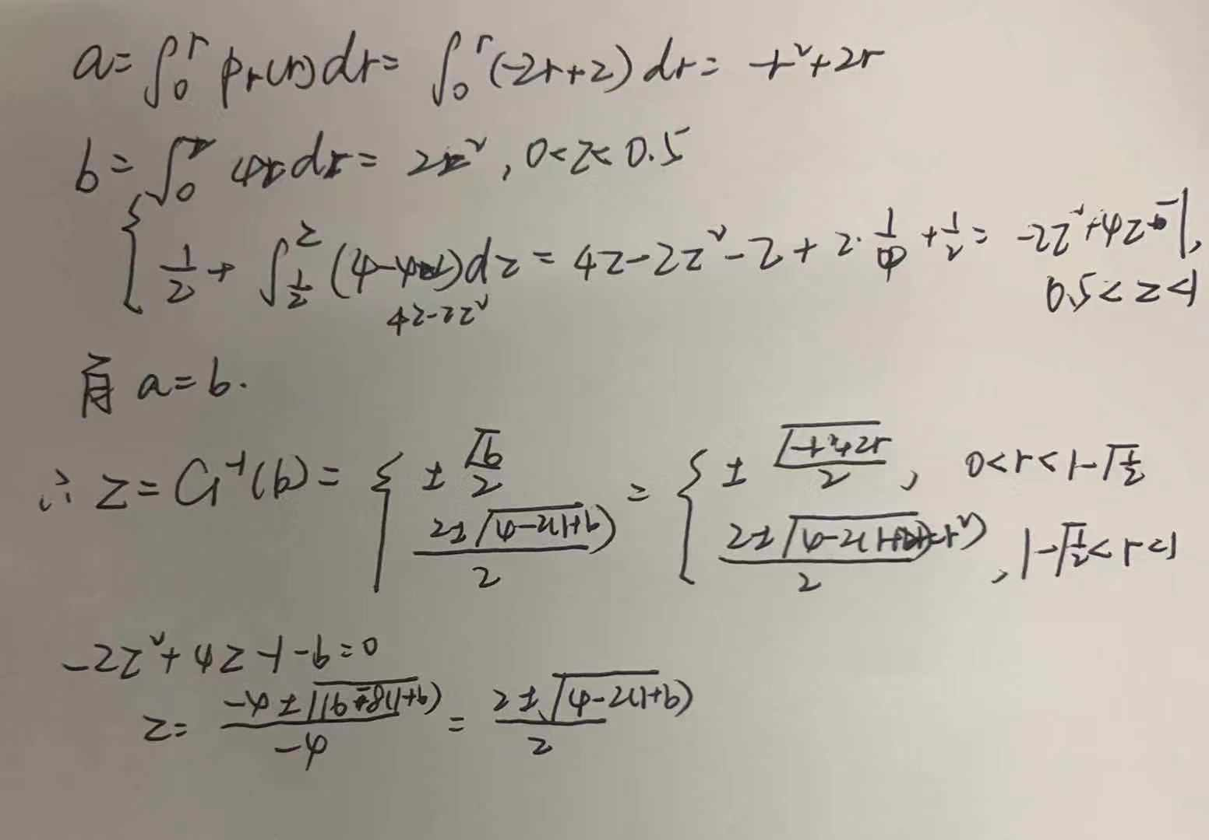

3.14

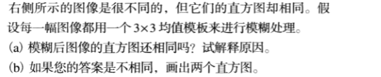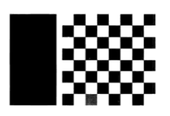

1. 模糊后不考虑边缘变化 得到的如图所示

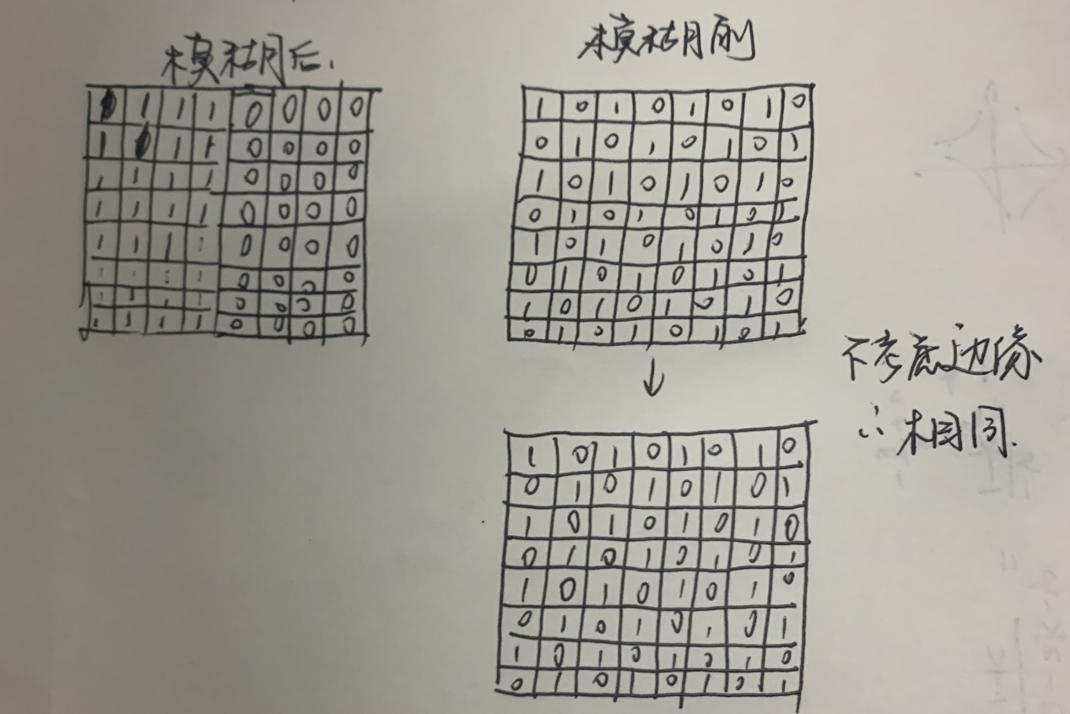

3.18

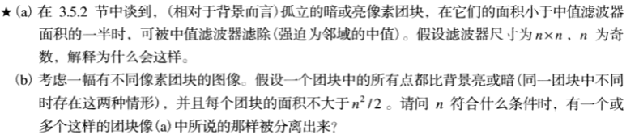

1. 因为n为奇数时，使孤立亮块或者暗块面积小于中值滤波器一半，在极端情况下其像素值也不可能成为n\*n块的中值，所以会被中值滤波器滤除
2. n为奇数时成立

3.21

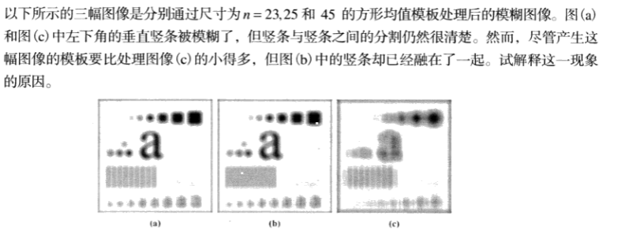

猜测：可能是在图上的位置，列与列的像素刚好差距25左右的像素造成的

如图所示：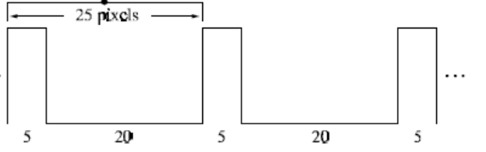

造成融合的效果

3.23

C:\Users\lenovo\AppData\Local\Temp\1569242920(1).png

因为拉普拉斯变换和均值模板都是对图像的线性处理，所以交换步骤顺序对结果没有影响。